PONEDELJEK 6. 4. 2020
Slovenščina
- Ura:
Na spodnji povezavi poslušaj zgodbico O jokavem jazbecu. V zvezek za slovenščino (velika pisanka) napiši naslov in živali, ki nastopajo v zgodbici. Kdor še nima opravljene bralne značke lahko napiše kratko obnovo in mu bom upoštevala. Nariši odlomek.
https://otroski.rtvslo.si/lahko-noc-otroci/avacc/media/play/id/174682249/section/oddaje
- Ura:
Mala in velika pisana D
Na spodnji povezavi poglej kako zapišemo črko D:
https://www.lilibi.si/solska-ulica/slovenscina/dezela-abc/pisane-crke/d/kako-napisemo-to-crko
Nato v malo pisanko zapiši tri vrste malih in tri vrste velikih črk D.
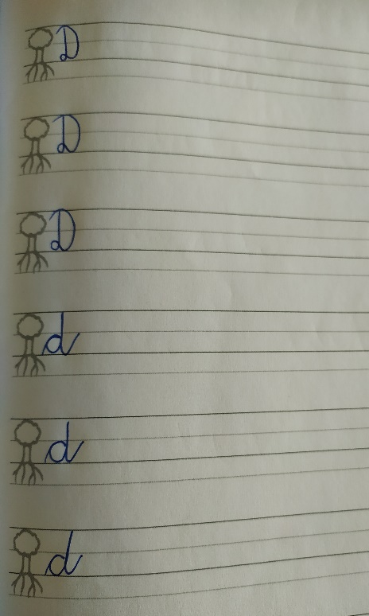

Šport
Športnih 5x5

Matematika
Odštevam dvomestna števila do 100
Danes boš začel z odštevanjem dvomestnih števil do 100. Starši naj ti pomagajo pri razlagi.
- Odštevanje DE – D = DE
Poljubnemu dvomestnemu številu odštevamo desetična števila.
Primer: 72 – 30 =
Pomagaj si z link kockami, palčkami, ali grafično.
Nastavimo 7 stolpcev in 2 posamezni kocki, nato 3 stolpce odvzamemo.
Narišemo grafično ponazoritev: ⏐⏐⏐⏐⏐⏐⏐●● (nato 3 stolpce prečrtamo)
Pogledaš, koliko imaš skupaj D (4) in koliko E (2).

Zapiši račun in ga izračunaj. Za vajo poskusi izračunati še nekaj podobnih računov, nato izračunaj račune v SDZ:
- SDZ 3, str. 9
Naloga na modri podlagi
Preberi besedilno nalogo.
Oglej si slikovno ponazoritev in jo ubesedi.
1. naloga
Oglej si slikovni prikaz in ga ubesedi.
Zapiši ustrezen račun odštevanja.
2. naloga
Samostojno reši račune odštevanja.
- SDZ 3, str. 10
3. naloga
Ponovi pojme zmanjševanec, odštevanec, razlika.
Rešijo račune odštevanja.
4. in 5. naloga
Natančno preberi nalogi z besedilom. Zapiši ustrezne račune in odgovore na vprašanja.
Starši naj spremljajo delo in po potrebi pomagajo.

Spoznavanje okolja
Moje telo
Ustno odgovori kar te sprašujeta Lili in Bine.

Preberi in prepiši v zvezek za spoznavanje okolja. Preriši okostje in preriši sliko z notranjimi organi.
Na strani lilibi.si si lahko pogledaš kje so notranji organi in se igraš igro.
Povezava: https://www.lilibi.si/solska-ulica/spoznavanje-okolja/telo/clovesko-telo

Želim ti veliko uspeha in dokaži, da si lahko pri delu samostojen in odgovoren.
Tega bomo veseli vsi: ti, jaz in tvoji starši.
Učiteljica Nina.

